你呼我應（適用於第5課）
我可以學會：以呼應的表演形式進行創作，並演奏出來。
- 兩人一組，模仿課本頁32的其中一種呼應形式創作節奏句，記錄在以下的樂譜上。
拍子
記號
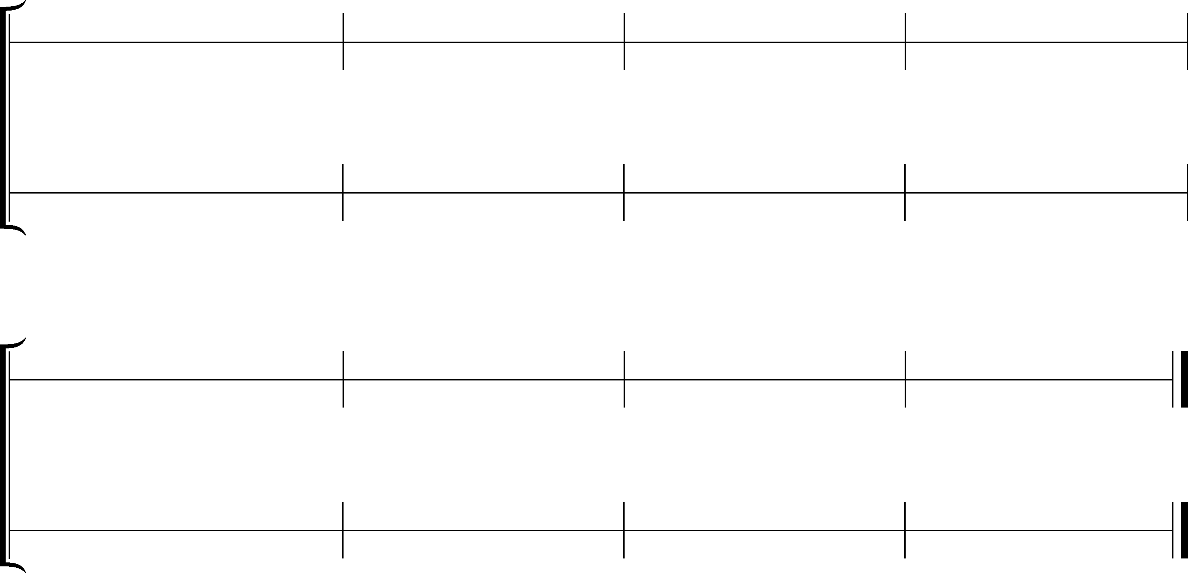
呼
應
(二) 試以呼應的表演形式拍出你們所創作的節奏句。
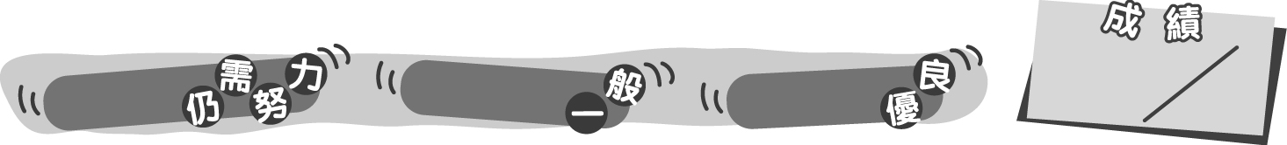
12
0 – 3分
4 – 9分
10 – 12分
成績指標
你呼我應（適用於第5課）
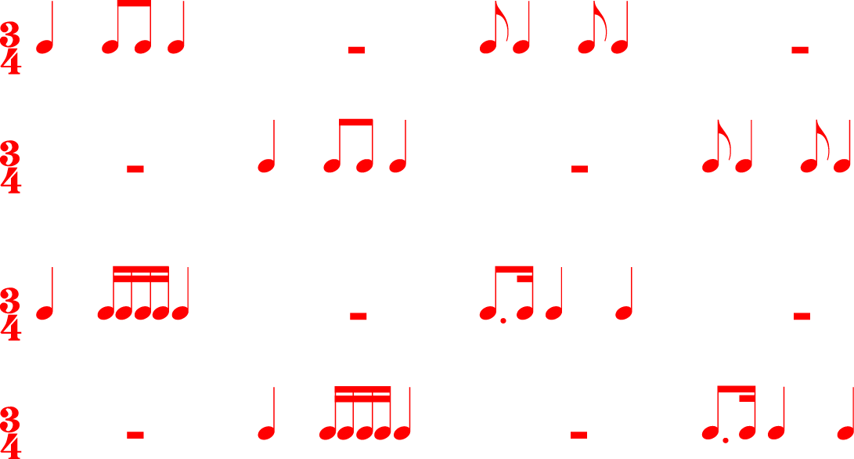
我可以學會：以呼應的表演形式進行創作，並演奏出來。
- 兩人一組，模仿課本頁32的其中一種呼應形式創作節奏句，記錄在以下的樂譜上。
＊評分請參閱附上的評估表。
＊以下只為建議答案，教師可接受任何合理的答案。
拍子
記號
呼
應
(二) 試以呼應的表演形式拍出你們所創作的節奏句。
＊評分請參閱附上的評估表。
12
0 – 3分
4 – 9分
10 – 12分
教學建議：可配合活動2(b)，作為該活動的活動記錄。
成績指標
評估重點 | 評分準則 | 分數
能模仿課本上的呼應形式創作節奏句  (適用於第一題) | 完全掌握  大致掌握  未能掌握 | 4  2  1
能正確地記譜  (適用於第一題) | 完全掌握  大致掌握  未能掌握 | 4  2  1
能以呼應的表演形式準確地拍出節奏句  (適用於第二題) | 完全掌握  大致掌握  未能掌握 | 4  2  1

